МБОУ Тюльковская средняя общеобразовательная школа

Формирующие задания и констатирующие задания «Путь к профессии»:

Двое начинающих фермеров выращивают Томаты. Оба, применяют агротехнические приемы: при выращивании рассады подкармливают ее органическими и минеральными удобрениями, проводят ее пикировку; при выращивании томатов в открытом грунте: своевременное рыхление почвы, капельный полив, пасынкование и прищипку верхушки роста растений. Один из фермеров для получения большего урожая начал использовать такой агротехнический прием, как окучивание.
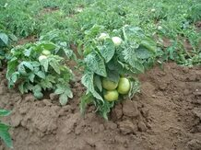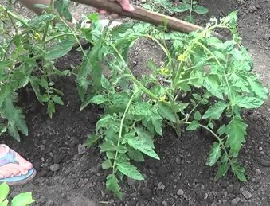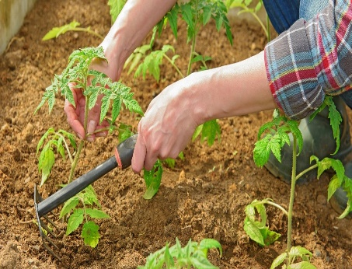
- Кто из фермеров получит больший урожай? Объясните свой ответ.
Критерии оценивания задания:
 | Возможный ответ
1 | Второй фермер получит больший урожай. Окучивание – агротехнический способ увеличивающий количество придаточных корней, а следовательно, площадь зоны всасывания воды и растворенных в ней минеральных веществ. Больше площадь зоны всасывания – больше получения необходимых веществ и воды – выше скорость роста растения – больше и лучше урожай  Возможны иные формулировки объяснения
 | Дан верный ответ и приведено объяснение | 1 балл
 | Дан ответ, нет объяснения | 0 баллов
 | Всего за верно выполненное задание | - балл

- Какие действия совершают с растениями при данном агротехническом приеме?
Критерии оценивания задания:
 | Возможный ответ
1 | Окучивание – агротехнический способ:  - обильно поливают почву  - через день при помощи тяпки или мелких грабель аккуратно подгребают увлажненную почву к стволу куста  - формируют холмик высотой около 10 см  Возможны иные формулировки объяснения
 | Дан верный ответ | 2 балла
 | Даны только 2 описания действий | 1 балл
 | Допущена ошибка, отсутствует ответ | 0 баллов
 | Всего за верно выполненное задание | - балла

3.Назовите и объясните изменения происходят с растениями Томата при окучивании.
Критерии оценивания задания:
 | Возможный ответ
1 | - Увеличивается количество придаточных корней. Значит, увеличивается площадь зоны всасывания воды и растворенных в ней минеральных веществ.  - Растение (стебель, листья, цветы и плоды) получают больше воды и необходимых веществ  - Ускоряется рост растения: увеличивается количество зеленой массы  - Ускоряется процесс фотосинтеза – образования органических веществ  - увеличение количества плодов и ускорение их созревания  Возможны иные формулировки объяснения
 | Дан верный ответ и приведены все изменения | 5 баллов
 | Дан верный ответ и приведены 4 изменения | 4 балла
 | Дан верный ответ и приведены 3 изменения | - балла
 | Дан верный ответ и приведены 2 изменения | - балла
 | Дан верный ответ и приведено 1 изменение | 1 балл
 | Ответ отсутствует | 0 баллов
 | Всего за верно выполненное задание | 5 баллов

- Предложите свои способы увеличения урожайности Томатов и докажите их эффективности, используя имеющиеся знания о биологических и физиологических особенностях выращивания томатов.

Критерии оценивания задания:
 | Возможные варианты ответов
1 | При отсутствие достаточного количества почвы можно принести землю и сформировать холмик высотой до 10 см, не используя метод окучивания  Внесение удобрений азотных и фосфорных  Возможны иные формулировки объяснения
 | Количество верных ответов равно количеству баллов
 | Ответ отсутствует | 0 баллов
 | Всего за верно выполненное задание | Количество верных ответов равно количеству баллов

5. Даны шкалы спроса и предложения на рынке помидоров:
Цена за 1 кг (тыс. руб.) | Величина спроса (млн. кг в год) | Величина предложения (млн. кг в год)
10 | 10 | 3
12 | 9 | 4
14 | 8 | 5
16 | 7 | 6
18 | 6 | 7
20 | 5 | 8
а) Начертите кривые спроса и предложения для помидоров и найдите равновесную цену и равновесное количество.
б) Что будет иметь место - дефицит или избыток помидоров на рынке, - если цена будет равна 12000 рублей; 20000 рублей?
в) Почему и в каком направлении будут изменяться цены на помидоры из пункта (б) в случаях дефицита и избытка?
г) Покажите на графике, как изменятся равновесная цена и равновесное количество, если Министерство здравоохранения России предупредит, что от потребления помидоров краснеют белки глаз и на коже выступает сыпь. Объясните, почему цена не сохранилась на своем первоначальном уровне.
д) Покажите на графике, как изменятся равновесная цена и равновесное количество, если правительство в порядке поддержки сельского хозяйства введет субсидию на каждый килограмм выращенных помидоров.

Критерии оценивания задания:
 | Возможные варианты ответов
а | График строим по точкам, опираясь на шкалы спроса и предложения. Находим точку рыночного равновесия: спрос и предложение равны в точке с координатами (6,5; 17). Это значит, что равновесное количество составляет 6,5 млн. кг в год, а равновесная цена равна 17000 рублей (рис. 2-14). б
 | Нарисован график, найдена равновесная концентрация и равновесная концентрация | 3 балла
 | Найдена равновесная цена и равновесное количество или  Построен график и найдена только 1 единица | 2 балла
 | Построен график | 1 балл
 | Ответ отсутствует | 0 баллов
 | Всего 3 балла | 3 балла
б | При цене 12000 рублей величина спроса (9 млн. кг) превысит величину предложения (4 млн. кг). Следовательно, возникнет дефицит помидоров в размере 5 млн. кг.  При цене 20000 рублей величина предложения (8 млн. кг) превысит величину спроса (5 млн. кг); избыток помидоров составит 3 млн.кг.
 | Даны 2 верных ответа | 2 балла
 | Дан 1 верный ответ | 1 балл
 | Нет верного ответа | 0 баллов
 | Всего | 2 балла
в | В условиях дефицита цена начнет возрастать, а в ситуации избытка - снижаться
 | Дан верный ответ | 1 балл
 | Ответ содержит ошибку или отсутствует | 0 баллов
 | Всего | 1 балл
г | Конечно, некоторые люди никак не отреагируют на предупреждение Министерства здравоохранения, но найдется немало потребителей, которые сократят потребление помидоров или перестанут их есть вообще. Следовательно, кривая рыночного спроса переместится влево. Из этого же рисунка видно, что уменьшится равновесное количество и равновесная цена снизится в силу сокращения спроса на рынке помидоров. Естественно, что когда предложение товара не изменяется, а спрос на этот товар падает, то цена данного товара понижается.
 | Построен график и дан верный ответ с объяснением | 3 балла
 | Построен график, дан верный ответ, объяснение отсутствует | 2 балла
 | Построен график. Ответ отсутствует | 0 баллов
 | Всего | 3 балла
д | Если правительство вводит субсидию, то издержки фермеров на производство каждого килограмма помидоров сокращаются и фермеры расширяют производство помидоров. Предложение помидоров увеличивается, и кривая предложения сдвигается вправо. На графике видно, что равновесное количество при этом возрастает, равновесная цена снижается. Естественно, что при сохранении спроса на прежнем уровне увеличившееся предложение приводит к падению цены.
 | Построен график | 1 балл
 | Ошибки в графике или график отсутствует | 0 баллов
 | Всего | 1 балл
 | Всего за выполнение задания | 10 баллов

- Каждый из фермеров насобирал 100 кг томатов, транспортировал на рынок и выставил с утра на прилавке. Первый фермер расположился за прилавком под открытым небом, а второй фермер установил над прилавком зонты. Помидоры, которые вырастили фермеры, на 99% состоят из воды, но на солнце часть воды испаряется сквозь кожуру. День выдался жарким, и к вечеру воды в помидорах стало уже 98%.

- У какого фермера произошла потеря воды урожаем? Объясните свой ответ.
- Сколько теперь весит урожай фермера? Приведите расчеты в качестве объяснения.
- Какую прибыль потерял фермер, если 1 кг помидор стоит на рынке 120 рублей?
- Дайте рекомендации фермерам по транспортировке и продаже томатов для сохранения качества продукции и прибыли.

Критерии оценивания задания:
 | Возможный ответ
1 | Урожай потерял воду у фермера, который продавал помидоры на открытом прилавке. День был жаркий, на солнце часть воды испаряется сквозь кожуру помидор  Возможны иные формулировки объяснения
 | Дан верный ответ и приведено объяснение | 1 балл
 | Дан ответ, нет объяснения | 0 баллов
 | Итого | 1 балл
2 | Урожай фермера весит 50 кг  Расчеты:  Утром:  В помидорах - 99% воды. Это значит, что в них было 99 килограммов воды и 1 килограмм клетчатки.  100% — 99% = 1%.  По условию задачи, этот килограмм клетчатки не может испариться или исчезнуть, его вес всегда одинаковый. Испаряется только вода.  Вечером:  Воды - 98%. Количество воды уменьшилось, но вся клетчатка осталась на месте: как был килограмм с утра, так и остался.  Но изменилось процентное соотношение клетчатки к воде: сейчас тот же самый килограмм клетчатки занимает 2% общего веса.  Давайте посчитаем, сколько тогда вечером весят все помидоры:  100% — 98% = 2%.  2% помидоров весит 1 килограмм  20% весят 10 килограмм.  Умножаем обе части на 5, чтобы получить полный вес.  Получаем: 100% = 50 кг.
 | Приведены все расчеты и дан верный ответ | 4 балла
 | Приведены расчеты массы помидор только утром | 1 балл
 | Приведены расчеты массы помидор только вечером | 1 балл
 | Верно составлена пропорция | 1 балл
 | Верно рассчитан вес в расчете на 100 кг | 1 балл
 | Допущена ошибка в расчетах по пропорции или в расчете веса на 100 кг, все остальные расчеты верны | 2 балла
 | Итого | 4 балла
3 | Фермер потеряет половину прибыли – 6000 рублей  Расчеты:  Без потерь:  120 р – 1 кг  ? р - 100 кг Ответ: 12000 руб  С потерями:  120 р – 1 кг  ? р – 50 кг Ответ: 6000 руб
 | Дан верный ответ и приведены расчеты | 2 балла
 | Дан верный ответ без расчетов | 1 балл
 | Нет ответа или ответ неверный | 0 баллов
 | Итого | 2 балла
4 | При транспортировке помидор и их продаже необходимо соблюдать температурный режим и попадания на томаты прямых солнечных лучей
 | Даны верные рекомендации | 1 балл
 | Рекомендации ошибочны или отсутствуют | 0 баллов
 | Итого | 1 балл
 | Всего за выполнение задания | 7 баллов

- Практическое задание
- Проведите социологическое исследование «Исследование потребностей в фермерской продукции – томатов, у жителей вашей территории (села, района, края)».
- Выгодно ли на вашей территории фермерам продавать данную продукцию? Объясните свой ответ.
Критерии оценивания задания:
1 | Поставлена цель исследования | 1 балл
2 | Приведено не менее 3 задач по достижению цели | 1 балл
3 | Указана проблема исследования | 1 балл
4 | Указана гипотеза исследования | 1 балл
5 | Выбраны оптимальные методы и способы проведения исследования | 1 балл
6 | Выполнены все задачи исследования | 1 балл
7 | Все данные исследования оформлены | 1 балл
8 | По результатам исследования оформлены выводы | 1 балл
9 | Составлены рекомендации | 1 балл
10 | Дан ответ на вопрос (Выгодно ли на вашей территории фермерам продавать данную продукцию?) и объяснение | 2 балла
 | Всего за выполненное задание | 11 баллов

МБОУ Тюльковская средняя общеобразовательная школа

Оценочные материалы по профессиональному самоопределению «Путь к профессии»

Томат или помидóр (лат. Solánum lycopérsicum) — однолетнее или многолетнее травянистое растение, вид рода Паслён (Solanum)[2] семейства Паслёновые (Solanaceae).
Томат - теплотребовательная культура, оптимальная температура для роста и развития растений составляет +22 - +25 °C, при температуре ниже 15 °С не цветёт, погибает при замерзании ниже 0° С, при температуре ниже +10 °C прекращается рост растений и пыльца в цветках не созревает и неоплодотворённая завязь отпадает.
Томат плохо переносит повышенную влажность воздуха, но требует много воды для роста плодов. Растения томата требовательны к свету.
Период созревания плодов составляет от 80 до 130 дней и зависит от конкретного сорта и климата. Культивируют как в открытом грунте, так и в теплицах и парниках.
Климатические зоны Красноярского края

1. Выберите все верные утверждения:
1) При недостатке света задерживается развитие томатов, их листья бледнеют, образовавшиеся бутоны опадают, стебли сильно вытягиваются.
2) Пикировка является одним из самых главных агротехнических приемов для увеличения зеленой массы томатов.
3) В результате такого агротехнического приема, как окучивание, увеличивается общая площадь зоны всасывания корней томатов.
4) В северных районах Красноярского края томаты нельзя выращивать в закрытом грунте.
5) Досвечивание в рассадный период улучшает качество рассады и повышают продуктивность томата.

Критерии оценивания задания:
Возможный ответ
135
Выбраны все верные ответы | 1 балл
Допущена 1 и более ошибок | 0 баллов

2. Рентабельно ли выращивание томата в открытом грунте в Красноярском крае? Объясните
______________________________________________________________________________________________________________________________________________________________________________________________________________________________________________________________________________________________________________________________________________________________

Критерии оценивания задания:
Возможный ответ
Выращивание томата в открытом грунте Красноярского края не рентабельно, так как для выращивания томата необходимо 80–130 тёплых дней с определенным температурным режимом от 20 до 25 градусов, а такое случается не каждый год.

Дан верный ответ, приведено верное объяснение | 2 балла
Дан верный ответ, но объяснение неверное или отсутствует | 1 балл
Ответ неверный или отсутствует | - баллов

3.В каких климатических зонах лучше всего выращивать томаты в Красноярском крае? Ответ: __________________________
Критерии оценивания задания:
Возможный ответ
Умеренная зона
Дан верный ответ, но объяснение неверное или отсутствует | 1 балл
Ответ неверный или отсутствует | 0 баллов

4. Выберите, в каких районах Красноярского края возможно выращивание Томата позднеспелых сортов. Отметьте «да» или «нет» для каждого района Красноярского края. Распределите районы Красноярского края от минимального до оптимального получения урожая томатов.
№ | Районы Красноярского края | Да/нет | Место
 | 1 | 2 | 3
1 | Диксонский район | нет | 1
2 | Шарыповский раон | Да | 4
3 | Кежемкий район | Нет | 2
4 | Балахтинский район | Да | 3

Критерии оценивания задания:
 | Возможный ответ
1111111 | № Районы Красноярского края Да/нет Место  1 2 3  1 Диксонский район нет 1  2 Шарыповский раон Да 4  3 Кежемкий район Нет 2  4 Балахтинский район Да 3
 | Верно отмечено 3 района | 2 балла
1 | Верно отмечено 2-3 района | 1 балл
 | Верно отмечен 0 – 1 район | 0 баллов
 | Итого | 2 балла
2 | Верно расположены все районы | 2 балла
 | Допущена 1 ошибка | 1 балл
 | Допущено более 2 ошибок или нет верного ответа | О баллов
 | Итого | 2 балла
 | Всего баллов за выполнение задания | 4 балла
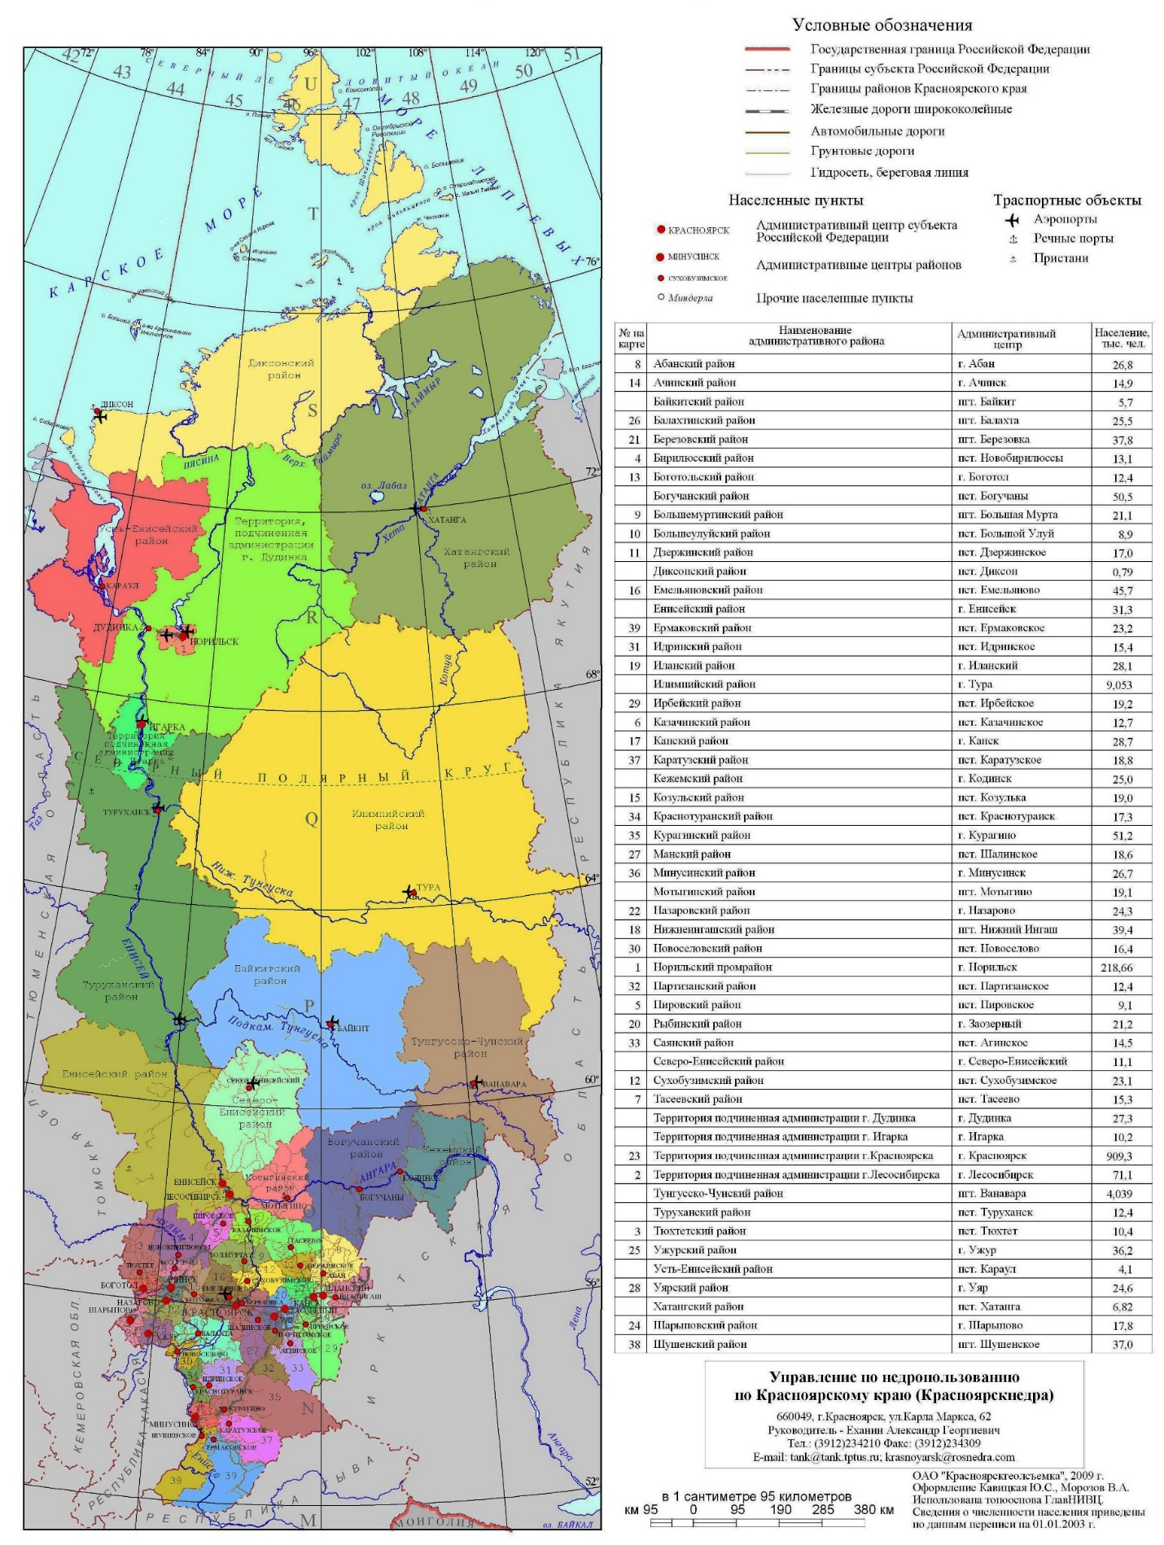

5. Выберите сорта Томатов для выращивания в условиях севера. Объясните свой выбор.
№ | Название | Описание сорта | Выбор
1 | Абаканский розовый | Подходит как для теплиц, так и для открытого грунта. Нуждается в подвязывании при тепличном выращивании. Созревает примерно за 120 дней, плоды сладкие, сочные. Их вес может достигать 800 гр.
2 | Бычье сердце | Высокорослый, позднеспелый сорт (150-190 см), требующий подвязывания. Вес томата может достигать 900 гр
3 | Астерикс | Дает богатый урожай некрупных томатов весом 85 гр, хорошо переносит жару и устойчив к основным видам заболеваний.
4 | Настенька 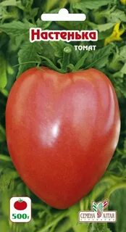 | Сорт подходит как для теплиц, так и для открытого грунта, который не требует пасынкования, подвязки. Высадка рассады в грунт происходит в возрасте 60-65 дней. Куст компактный, достигает высоты до 70 см. Созревает примерно за 90-100 дней, плоды могут достигать размеров 500 г.

Ответ:
______________________________________________________________________________________________________________________________________________________________________________________________________________________________
Критерии оценивания задания:
Возможный ответ
4.Настенька. Сорт среднеспелый, подходит как для теплиц, так и для открытого грунта
Дан верный ответ, но объяснение неверное или отсутствует | 1 балл
Ответ неверный или отсутствует | - баллов
Всего баллов за выполнение задания | 2 балла

Источники:
- Летопись погоды в Красноярске. - http://www.pogodaiklimat.ru/history/29570.htm
- https://www.sites.google.com/site/rabocaaprammaspo/razdel-2-rynocnaa-ekonomika/lekcia-4-rynocnyj-mehanizm-rynocnoe-ravnovesie/zadania

